T.C
ÇANAKKALE VALİLİĞİ
İl Milli Eğitim Müdürlüğü


………………
……………… OKULU
MÜDÜRLÜĞÜ

SABOTAJLARA

KARŞI

KORUMA PLANI

20…

(Merkezdeki Okul ve Kurumlar için Hazırlanacak ONAY sayfası)
(…………..OKUL ADI YAZILACAK) Okul/Kurum Müdürlüğüne ait Sabotajlara Karşı Koruma Planı, 88/13543 sayılı Sabotajlara Karşı Korunma Yönetmeliği gereğince hazırlanan planın onaylanması uygun görülmüştür.

ONAY MAKAM |  | ADI VE SOYADI | İMZA-MÜHÜR | TARİH
HAZIRLAYAN | (OKUL ADI YAZILACAK)  OKUL / KURUM MÜDÜRLÜĞÜ | …………………………..  OKUL / KURUM MÜDÜRÜ | (İmza ve Mühür) | …./…../20..
İNCELEYEN | İL  MİLLİ EĞİTİM MÜDÜRLÜĞÜ  SİVİL SAVUNMA HİZMETLERİ BÜROSU | ………………..  SİVİL SAVUNMA AMİRİ | (İmza ve Mühür) | …./…../20..
ONAYLAYAN | İL MİLLİ EĞİTİM MÜDÜRLÜĞÜ | ……………………………..  İL MİLLİ EĞİTİM MÜDÜRÜ | (İmza ve Mühür) | …./…../20..

( Plan üzerinde her yıl yapılan güncellemeler İl Milli Eğitim Müdürü yada Sivil Savunma Amiri tarafından imzalanacaktır.)

Güncelleme Tarihi Adı Soyadı Görevi İmza

……/……./………

……/……./………

……/……./………

……/……./………

Paraf ve Mühür

(İlçelerdeki Okul ve Kurumlar için Hazırlanacak ONAY sayfası)
(…………..OKUL ADI YAZILACAK) Okulu Müdürlüğüne ait Sabotajlara Karşı Koruma Planı, 88/13543 sayılı Sabotajlara Karşı Korunma Yönetmeliği gereğince hazırlanan Koruma Planı onaylanması uygun görülmüştür.

ONAY MAKAM |  | ADI VE SOYADI | İMZA-MÜHÜR | TARİH
HAZIRLAYAN | (OKUL ADI YAZILACAK)  OKUL / KURUM MÜDÜRLÜĞÜ | ……………………………..  OKUL / KURUM MÜDÜRÜ | (İmza ve Mühür) | …./…../20..
İNCELEYEN | ….………. İLÇE  MİLLİ EĞİTİM MÜDÜRLÜĞÜ  ŞUBE MÜDÜRÜ | ………………..  ŞUBE MÜDÜRÜ | (İmza ve Mühür) | …./…../20..
ONAYLAYAN | …………… İLÇE MİLLİ EĞİTİM MÜDÜRLÜĞÜ | ……………………………….  İLÇE MİLLİ EĞİTİM MÜDÜRÜ | (İmza ve Mühür) | …./…../20..

( Plan üzerinde her yıl yapılan güncellemeler İlçe Milli Eğitim Müdürü yada Şube Müdürü tarafından imzalanacaktır.)

Güncelleme Tarihi Adı Soyadı Görevi İmza

……/……./………

……/……./………

……/……./………

……/……./………

Paraf ve Mühür

SABOTAJLARA KARŞI KORUMA PLANI

MÜESSESENİN ADI VE YERİ : ………….. Okulu Müdürlüğü –
………………... /ÇANAKKALE
MÜESSESENİN BAĞLI OLDUĞU KURUM : Milli Eğitim Bakanlığı
VE KURULUŞ : Milli Eğitim Müdürlüğü
PLANIN YAPILIŞ TARİHİ : …. / …. / 202..
1- KORUNACAK YER HAKKINDAKİ GENEL BİLGİLER :
a) Müessesenin Üretim Cins ve Kapasitesi : Eğitim - Öğretim
b) Yerleşme Durumu : Ekli Krokide Sunulmuştur.
c) Personel Miktarı : Personel ….. (……………) + öğrenci sayısı
2- KORUMA GRUPLARI VE GÖREVLERİ :
a) Koruma ve Güvenlik Amirinin Adı Soyadı : …………………. – Okul Müdürü
b) Fiziki Koruma Grubu :
Adı ve Soyadı : Görevi :
(1) …………….. ……………………
(2) ……………….. …………………..
(3) ………………… …………………..
c) Teknik Koruma Grubu :
Adı Soyadı : Görevi :
(1) ………………….. …………..
(2) …………………… …………..
(3) ………………………. ……………
3- ALINAN KORUMA TEDBİRLERİ :
A) HAZIRLIK BAKIMINDAN :
1- Sabotaj Yapmaya Elverişli Yerler ve Bu : Kalorifer dairesi, arşiv, depo gibi yerler olup nöbetçi
Yerlerde Alınan Tedbirler. hizmetliler tarafından korunmaktadır.
2- Girilmesi yasak yerlere, yasağı bildiren : Girilmesi yasak yerlere “GİRİLMEZ” ibaresi yazılı
levhaların ilk bakışta görülebilir biçimde levhalar asılmıştır. kapılar anahtarlı olup bekçiler
konulması, bu gibi yerlerin dış ve iç kapı tarafından sürekli kontrol altında tutulmaktadır.
merdiven ve pencerelerinde alınan emniyet
tedbirleri ve bu tedbirlerin nasıl kontrol
edildiği.
3- Müessese ve Tesiste özellik hassas yerlerde : Bu gibi yerlerde çalışan personelin güvenlik soruştur-
çalışan personelin özel ve genel durumunun ması yapılmaktadır. Tutum ve davranışları, amirlerce
sürekli şekilde nasıl tetkik ve kontrol devamlı kontrol edilmektedir.
edildiği.
4- Durumları kuşku verici kimseler varsa : Durumları kuşku verici kimseler devamlı kontrol
bunlar hakkında müessese ve tesis tarafın- altında bulundurulmakta, gerektiğinde kolluk kuvvet-
dan alınan tedbirler ve bu konuda güvenlik lerine bildirilmekte ve işbirliği yoluna gidilmektedir.
örgütleriyle yapılan temaslar.
5- Personelin kontrolü için alınmış daha : Okulumuzda çalışan personelin
başka ve özel tedbirler varsa, neler olduğu Güvenlik Soruşturması ve Arşiv Araştırması
(Yeminli gözcü teşkilatının kurulup, yapılmaktadır. Daha başka da özel tedbirler yoktur.
kurulmadığı) Yeminli gözcü teşkilatı kurulmamıştır.
6- Yabancı uzmanların ad ve soyadları, : Kurumumuzda çalışan yabancı uyruklu personel
Uyrukları ve ne şekilde kontrol edildikleri. bulunmamaktadır.
7- Sağlanması güç ve geç olacak yedek : Yedek malzeme depoları bulundurulmaktadır. Okulumuz
malzeme depoları ile diğer depoların ihtiyaç Binasındaki malzeme deposu arşiv, okulumuz hizmetli
yerleri, yakınında kurulup kurulmadıkları nöbetçileri tarafından korunmaktadır.
ve bu depoların nasıl korundukları. depolarında bulunmakta olup, gerekli önlemler alınmıştır.
8- Bir hedef sahasında toplu halde bulunan : Okulumuza ait araç ve gereçler herhangi bir
araç, akaryakıt, yiyecek ve giyecek depoları vukuat halinde emniyetli yerlere taşınacak ve durum
ile önemli tesislerin planlı olarak güvenli kolluk kuvvetlerine bildirilecektir.
bölgelere dağıtılması için alınan tedbir ve
tertipler.
9- Komşu binalardan veya bu binaların : Komşu binaların damlarından veya başka herhangi
damlarından ya da herhangi bir yerinden bir yerinden müessesemize girmek mümkün değildir.
müessese ve tesise girmek mümkün ise, Kapılarda danışma memuru ile nöbetçi bulunmaktadır.
bu gibi yerlerin nasıl korunduğu.
10-Müessese ve tesisin özelliklerine göre : Yoktur.
alınması yararlı görülen diğer tertip ve
tedbirler.

Paraf ve Mühür

B) TEKNİK BAKIMDAN :

1- Sabotajlara elverişli hassas yerlerde : Sabotajlara elverişli yerlerin kapıları demirden olup,
teknik bakımdan alınan zorunlu tedbirler. pencereler demir parmaklıklarla korunmaktadır.
Zemin katta yangın köşesi oluşturulmuştur. Ayrıca her
Katta Yangın Söndürme Tüpleri de mevcuttur.

2- Teknik Koruma Grubunun kaç kişiden : Teknik Koruma Grubu üç kişiden oluşmakta olup,
oluştuğu ve bu teşkilatın yapacağı işlere sabotaj anında binanın elektrik ve diğer onarımını
dair bilgiler. sağlayacaklardır.

3- Müessese ve tesiste meydana gelecek her : Sabotaj sırasında okulumuzda meydana gelebilecek
hangi bir teknik arızanın en kısa zamanda arızaların süratle giderilmesine imkanlar dahilinde
giderilmesi için alınan tedbirler. çalışılacaktır. Diğer kurumlarla işbirliğine gidilecektir.

4- Patlayıcı maddelere karşı alınan önlemler : Okulumuzda patlayıcı madde bulunmamaktadır.

5- Parlayıcı ve yanıcı maddelere karşı : Okulumuzda parlayıcı ve yanıcı madde bulunmamaktadır.

6- Yangınlara karşı alınan tedbirler. : Yangın ekipleri kurulmuştur, yangın söndürme cihazları mevcut olup, gerekli araç ve gereç temin edilmiştir.

7- Elektromanyetik, Nükleer, Biyolojik, : KBRN maddelerin etkilerinden korunmak amacıyla
Kimyasal ve buna benzer etkilere karşı gerekli önlemler alınacak ve personel eğitilecektir.
Alınan tedbirler. Ayrıca serpintinin etkisinden korunmak amacıyla
Sığınak faal hale getirilir.
8- Müessese ve tesisin özelliklerine göre : Şu anki durum itibariyle başka tedbire ihtiyaç duyulma-
alınması gereken diğer tedbir ve tertipler. maktadır. Gerektiğinde diğer tedbirler alınacaktır.

C) KORUMA BAKIMINDAN :

- Koruma personelinin kaç kişi olduğu ve : Koruma personeli üç kişiden ibaret olup, idare binanın
Nerelerde görevlendirildikleri. giriş kapısında görev yapmaktadırlar.

2- Koruma personeli ile ilgili güvenlik : Personelin Güvenlik Soruşturması ve Arşiv Araştırması
araştırmalarının yapılıp, yapılmadığı. yapılmıştır.

3- Nöbet ve Devriye hizmetlerinin 24 saat : Okulumuzda nöbet hizmetleri; mesai saatleri
süreklilik esasına göre ne şekilde içerisinde Nöbetçi Öğretmen tarafından , Mesai saatleri
tertiplendiği. dışında ise gece nöbetçileri tarafından 24 saat süreklilik esasına göre tutulmaktadır. Nöbetler İdare binasının giriş kapısında tutulmaktadır.
4- Nöbetçilerin ve devriyelerin nasıl kontrol : Nöbetçiler Okul Müdürü ve Koruma ve Güvenlik
edildikleri.(Nöbet yerlerine ait Nöbet amiri tarafından sürekli kontrol edilmektedir.
Özel Talimatı hazırlanır.) Nöbet Talimatı hazırlanarak, nöbet yerine asılmıştır.
5- Koruma personelin bir saldırıyı karşılamak : Nöbetçiler, düdük ve el feneri gibi malzemelerle
üzere ne şekilde donatıldığı , nerede ve nasıl donatılmış. Kurumca eğitimleri sağlanmıştır.
eğitildiği.

6- Müessese ve Tesisin genel giriş kapılarının : Okul Binamızın genel giriş kapısı bir adet olup,
sayısı ve bu kapılarda alınan koruma kapıda devamlı nöbetçi bulunmaktadır. Giriş kapısı
tedbirleri. kroki üzerinde gösterilmiştir.

7- İşçilerin idari ve teknik diğer personelin : Okulumuzda işçi statüsünde personel bulunmamaktadır.
giriş çıkışlarına ayrılan kapılarda alınacak Diğer tüm personel ( İdari ve teknik) giriş ve çıkışlarını
emniyet tedbirleri. tek bir kapıdan yapmaktadırlar. Giriş kapısında sürekli nöbetçi personel bulunmakta olup, gerekli emniyet tedbirleri nöbetçi memur tarafından alınmaktadır.
8- Müessese ve tesisin etrafında özellikle : Okulumuzun iç ve dış aydınlatılması yeterince yapılmaktadır.
önemli olan yerlerde iç ve dış aydınlatmanın
yeterli derecede yapılıp yapılmadığı.

9- Müessese ve tesisin etrafında tel örgü, : Okulumuzun etrafında bir buçuk metreye varan duvar
parmaklık, duvar gibi engellerden bulunmaktadır. Duvarın üzerinde yarım metre civarında
hangilerinin bulunduğu, bunların genişlik parmaklık ve bazı yerlerinde tel örgü bulunmaktadır.
ve yükseklikleri.
Paraf ve Mühür

10-Tesisin önemi, kapladığı alanın genişliği ve : Okulumuz hizmet binasının çevresinde nöbetçi
bulunduğu yerin topoğrafik yapısı dikkate kulübesi yapılmamıştır. Muhabere araçları
alınarak çevrede nöbetçi kule veya kulü- olarak da telefon bulunmakta olup yeterlidir belerin yapılıp, yapılmadığı, gerekli muha-
bere irtibatlarının bulunup bulunmadığı.
11-Bir tehlike anında kullanılmak üzere : Bir tehlike anında kullanılmak üzere Yangın İhbar
İkaz-Alarm sisteminin kurulup kurulmadığı. Sistemi mevcuttur..

12-Müessese ve tesisin özelliklerine göre : Okulumuz çevre aydınlatması, alarm sistemi ve alt kattaki
alınması gerekli görülen diğer tedbir ve camların parmaklıkları ile yangın vanaları olup gerekli
tedbirler. önlemler alınmıştır.

D) ZİYARETÇİLER BAKIMINDAN :

1- Ziyaretçilerin hangi günlerde hangi : Ziyaretçiler tek giriş kasından alınmakta, bürolarda ve
girebilecekleri, nerede ziyarette bulunabile- öğretmenler odasında görüşebilecekleri ve ziyaretçilerin
cekleri, hüviyetlerinin ve ziyaret nedenleri- kimliklerinin kaydedildiği defterde kiminle görüşecekleri
nin kaydedileceği bir defterin bulunup yazılmaktadır. Bu defter arşivde saklanmaktadır.
bulunmadığı, bu defterin bitiminden itibaren
2 yıl süreyle saklanıp saklanmadığı ve
ziyaretçilerin ne şekilde kontrol altında
tutulduğu.
- Özel misafirhane ve lojmanları olan : Özel misafirhane ve lojman bulunmamaktadır.
müessese ve tesislere gelecek ziyaretçiler
veya misafirlerin hüviyetlerinin nasıl
tespit ve muhafaza edildiği.

E) ARAÇLAR BAKIMINDAN :

- Müessese ve tesise girecek veya çıkacak : Okulumuza parlayıcı ve patlayıcı maddeler girmemektedir.
her türlü araç, gereç ve eşyanın özellikle Boşaltma ve yükleme yapılmadığı için emniyetimiz yoktur.
parlayıcı, patlayıcı ve yanıcı maddelerin
yükleme ve boşaltılmasında alınan emniyet
tedbirlerinin neler olduğu.

4- SABOTAJ HABERLERİNİN DUYURULMASI :

a. İhbarlı Sabotaj ve Saldırı Halinde :
1- Çalışma saatleri içinde
2- Çalışma saatleri dışında

1- Yapılacağı haber alınan ve aniden meydana : Mesai saatleri içerinde yapılacağı önceden haber alınan
gelen sabotajların müessese ve tesis dahilindeki veya aniden
meydana gelecek sabotajı ilk gören veya
ilgililere ve üst kademedeki yetkili merciye ne öğrenen personel durumu Okul Müdürüne haber vererek
şekilde duyurulacağı. durum kolluk kuvvetlerine ve okul idaresine bildirilir.

- Zora başvurarak girişilen sabotajlarda alarm : Mevcut araç-gereçlerle karşı konulacak, telefon ederek
Sistemiyle ilk alınacak karşı koyma tedbirleri kolluk kuvvetlerine ulaştırılacaktır.

- Sabotajların en kısa zamanda ve kimler : Telefonla en kısa zamanda Okul Müdürünce bildirilecektir.
tarafından Kolluk Kuvvetlerine bildirileceği

- Sabotaj olayından sonra fiziki ve teknik : Sabotajlardan zarar gören tesisin en kısa zamanda ve en iyi
koruma gruplarının yapacağı işler şekilde onarılmasına çalışılacaktır.

- İhbarsız sabotaj ve saldırı halinde
  - Çalışma saatleri içinde
  - Çalışma saatleri dışında

Paraf ve Mühür

- Çalışma saatleri içinde ihbarsız ve saldırı halinde
Çalışma saati içinde ihbarsız bir saldırı ve sabotaj olursa , okulumuzdaki tüm personel ve malzemelerle karşı konulmaya,
En kısa zamanda kolluk kuvvetlerine haber verilmeye çalışılacaktır.
Öğrenciler ve diğer personel bir yandan sığınağa taşınacak, telefonlar zarar görürse haber vermek için en emin yol
Aranacaktır.

2- Çalışma saatleri dışında ise :
Okulda bulunan nöbetçiler anında telefonla kolluk kuvvetlerini haberdar edecek kendisinin yapabileceği kadar karşı
koyma ile çaba gösterecektir. Elektrik ve su tesisatının kapatılması ve olabilecek bir faciayı önleyecektir.

6- EKLER
1 - İşbirliği protokolü
2 - Okul binasının krokisi
3 - Vaziyet planı

TASDİK OLUNUR

…./…../202..

(İmza ve Mühür)
……………………….
Okulu Müdürü

Paraf ve Mühür

Ek - 1

KARŞILIKLI YARDIM VE İŞBİRLİĞİ PROTOKOLÜ

Merkez …………………… Okulu Müdürlüğü hizmet binamızda olabilecek bir sabotaj durumunda; Merkez ………………. ………. Okulu ile ………………. Lisesi ve …………………….. Müdürlüğü arasında aşağıda açıklanan konularda karşılıklı yardım ve işbirliğine gidilecektir.

1- Yukarıda isimleri yazılı olan kurumların herhangi birisinde olağanüstü zamanlarda veya normal zamanlarda meydana gelebilecek bir sabotaj olayında ortaya çıkacak duruma göre birbirlerinin isteklerini karşılayacak ve mevcut Sivil Savunma Servisleri ile yardımcı olacaktır.

2- Yangınlara karşı koruma ve söndürmede;

- Kurumlar barıştan itibaren kendilerine has yangından koruma ve söndürme önlemlerini alırlar.
- Görevli personellerini eğitirler.
- Gerektiğinde eğitim ve tatbikatlarda yardımlaşırlar ve birer ekip ile birbirlerine yardımcı olurlar.

3- Barışta ve savaşta oluşan duruma ve ihtiyaca göre mevcut imkanları çerçevesinde ihtiyaçlarından fazla olan kuvvet ve gereçleri ile birbirlerine yardımda bulunacaklardır. Yardımların cins ve miktarı ile diğer şartlar duruma göre düzenlenecektir.

4- Karşılıklı Yardım ve İşbirliği çerçevesinde, durumları müsait olan kurumlar;

- Personel,
- Araç,
- Malzeme ve Teçhizat

Yönünden birbirlerine yardım edeceklerdir.

İş bu protokol tarafımızdan müştereken hazırlanmış olup, ilgili kurumlarda birer nüshası alıkonularak imza altına alınmıştır. …./…./20....

(İmza ve Mühür) (İmza ve Mühür) (İmza ve Mühür)
…………… Müdürü …………… Müdürü ………………. Müdürü

Paraf ve Mühür
NOT : YERLEŞİM PLANI VE OKULUN KAT PLANLARI ( Tahliye yolları ve Acil çıkış yolları belirtilecek.)
PLANIN SONUNA EKLENECEK VE ONADA SAYFA NUMARASI VERİLECEKTİR.
ÖRNEK KAT PLANI KROKİSİ
(Tüm katlar için yapılacak.) Ek - 2
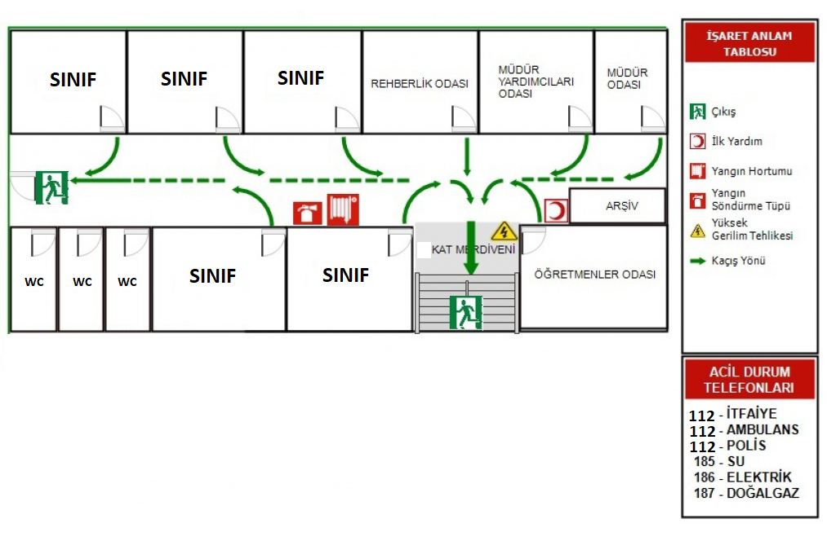

8 Paraf ve Mühür

ÖRNEK VAZİYET PLANI
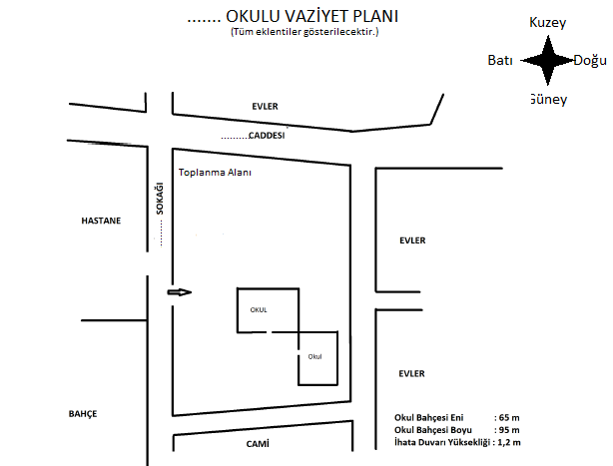

9 Paraf ve Mühür

